Czechy

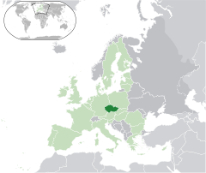

Położenie: Europa Środkowa;
Stolica: Praga (Praha);
Powierzchnia: 78 866 km²
Ludność: 10,5 mln - 78 miejsce na świecie;
Jednostka monetarna: Korona Czeska (Koruna Česká - Kč, CZK); 1 Kč = 100 halerzy;
Język urzędowy: czeski;
Ustrój: republika parlamentarna;
Domena internetowa: .cz
Kod telefoniczny: +420
Wstąpienie do Unii Europejskiej: 1 maja 2004

PRAGA

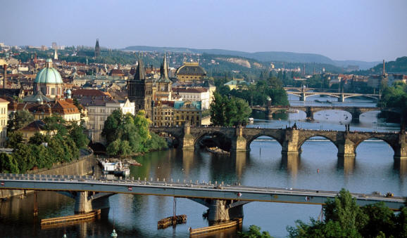

Co warto zwiedzić w Czechach?

Pilzno
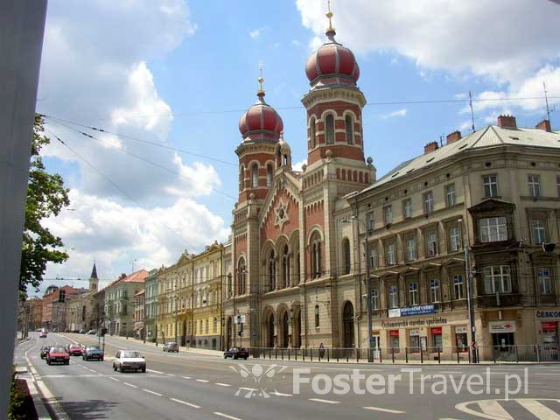
Jedno z największych czeskich miast, leżące ok. 90 kilometrów na południowy zachód od Pragi. Dziś to bardzo ważne centrum przemysłowe oraz administracyjne, znane jest głównie z produkcji piwa. Pilzno należy do najmłodszych znaczących czeskich miast, zostało założone w 1295 r. jako Królewskie Miasto Nová Plzeň (Nowy Plzeń). Dziś centrum Pilzna, z potężnym rynkiem, na którym dominuje gotycki kościół św. Bartłomieja z XIII w., - mającym jedną z najwyższych wież kościelnych w Europie, a na pewno najwyższą w Czechach (102 m) - jest rezerwatem dawnej architektury. W mieście znajduje się najstarsze na świecie Muzeum Piwowarstwa, w całości poświęcone temu trunkowi. Trudno się dziwić, bo miasto wiele zawdzięcza piwu. Historia jego warzenia w Pilźnie rozpoczęła się wraz z założeniem miasta w 1295 r., a pierwsze wzmianki o istnieniu w mieście browaru ze słodownią pochodzą z 1307 r. Spośród wszystkich zabytków Pilzna chyba największe wrażenie robi zbudowana w stylu mauretańsko-romańskim Wielka Synagoga (na zdjęciach)– trzecia co do wielkości bożnica na świecie (po Jerozolimie i Budapeszcie).

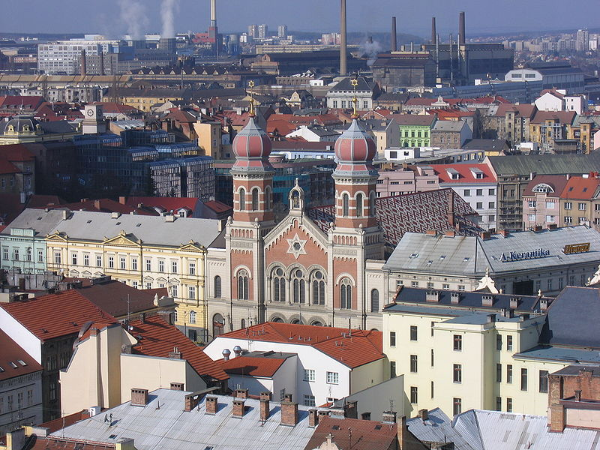

Karlove Vary
Największe i najważniejsze spośród uzdrowisk czeskich, ich nazwa to hołd oddany założycielowi cesarzowi Karolowi IV. Medyczna analiza gorących źródeł przeprowadzona została w 1522 r., a pod koniec XVI w. stało już w mieście blisko 200 domów uzdrowiskowych. Uzdrowisko Karlove Vary cieszy się europejską renomą. To przepiękne, urokliwie położone, historyczne miasto pełne zieleni i atrakcji kulturalnych. Kuracjuszami byli tu m.in.: J.S. Bach, Wagner, Chopin, Paganini, Beethoven, Dumas, Goethe i car Rosji Piotr Wielki. Trzykrotnie pojawił się tu Karol Marks, a w ostatnich latach: Mia Farrow, Gregory Peck i Whoopi Goldberg.

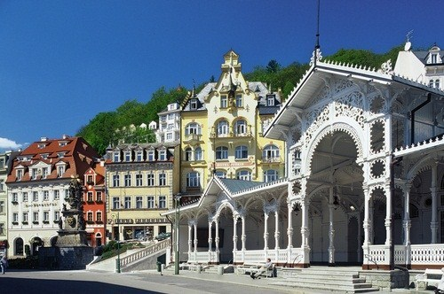

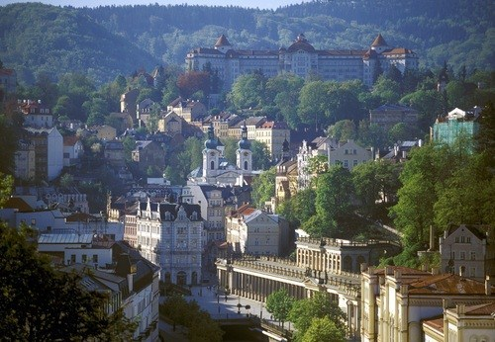

Ołomuniec
Jest uznawany za drugie pod względem liczby zabytków miasto po Pradze. Naprawdę warto tu przyjechać, nie tylko, aby zobaczyć wpisany na listę UNESCO, stojący na ołomunieckim rynku Słup Świętej Trójcy, zbudowany na początku XVIII w. w podzięce za to, że miasto nie ucierpiało w trakcie zarazy. Ten bogato zdobiony monument o wysokości 35 m został zbudowany w stylu nazywanym "ołomunieckim barokiem".
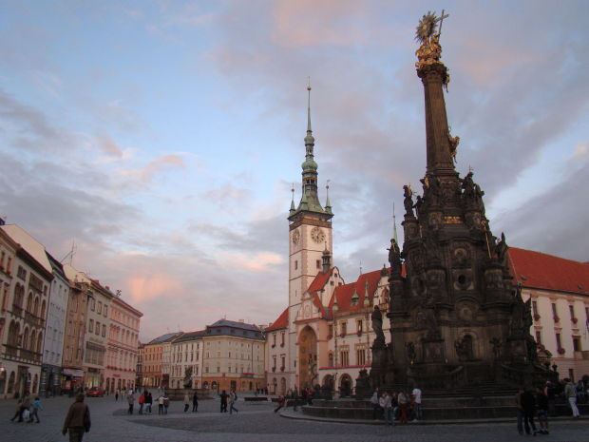

Czeski Krumlow
Centrum tego uroczego miasteczka położonego na brzegach Wełtawy jest wpisane na listę UNESCO. Miasto powstało w XIII w., wokół pierwotnie gotyckiego zamku. Można w nim odnaleźć budowle z różnych okresów historycznych, ale główną atrakcją jest wyjątkowo dobrze zachowany miejsko-zamkowy kompleks średniowiecznej zabudowy, niezmienionej od ponad pięciuset lat.
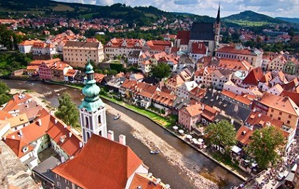

Zamek Karlsztejn
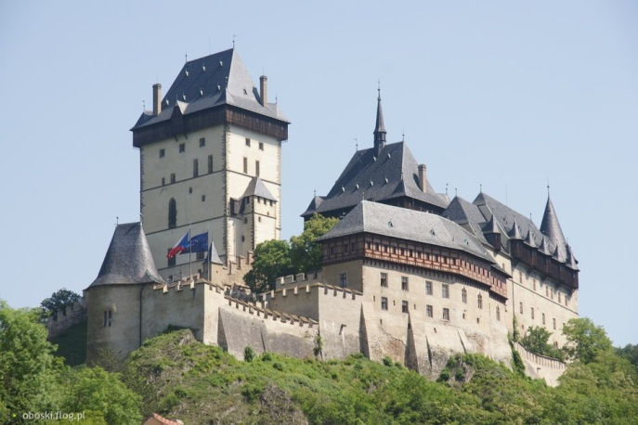
Zamek, wzniesiony przez Karola IV w połowie XIV w., był miejscem złożenia czeskich i rzymskich klejnotów koronnych oraz cennych relikwii świętych. Za czasów Karola IV był on przede wszystkim siedzibą reprezentacyjną, gdzie spotykali się przedstawiciele europejskiej elity politycznej. O ówczesnej kondycji finansowej króla najlepiej świadczy fakt, że budowa twierdzy trwała zaledwie dziewięć lat (1348–1357). Swój dzisiejszy wygląd zamek zawdzięcza kompleksowej przebudowie pod koniec XIX w. Największy skarb Karlsztejnu to Kaplica Krzyża Świętego - odznacza się ona bardzo bogatym wystrojem; wnętrze zdobi m.in. 2200 szlifowanych kamieni półszlachetnych. To właśnie tutaj przechowywane były królewskie insygnia.

Pałac w Litomyślu
Piękny renesansowy zamek z drugiej połowy XVI w. jest przykładem arkadowego zamku inspirowanego italskimi wzorami. Co prawda w XVIII w. jego wnętrza zostały przebudowane, jednak wygląd zewnętrzny został niezmieniony. Szczególną uwagę zwracają oryginalne fasady. Pałac otaczają ogrody i budynki gospodarcze.
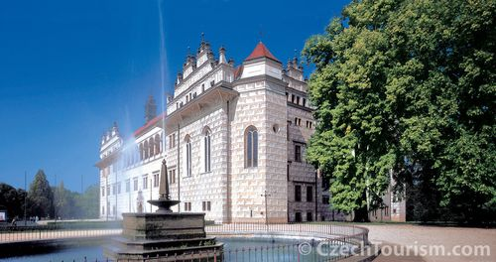

Czeski Raj
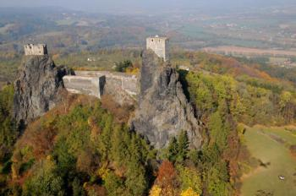
region turystyczny w północnych Czechach, słynący z niezwykłych formacji przyrodniczych (m.in. skalne miasta, liczne skałki) oraz pamiątek historycznych; w 2005 uznany został geoparkiem UNESCO. Jest to również najstarszy w Czechach obszar chronionego krajobrazu To kraina cudownych krajobrazów. Tworzą ją niezwykle interesujące miasta, wierzchołki pochodzenia wulkanicznego, jaskinie, leje krasowe, skalne bramy, okna i inne dziwy przyrody, pomiędzy którymi człowiek założył stawy, wzniósł twierdze i pałace, zbudował malownicze wioski i miasta. Wszystkie te elementy tworzą jedyny w swoim rodzaju region turystyczny, od dawna chętnie odwiedzany (rocznie odwiedza go 300 tysięcy osób).

Adrszpraszsko-Teplickie Skały
masyw górski w Sudetach Środkowych, w Czechach, będący fragmentem Gór Stołowych. Jeden z największych zwartych masywów skalnych, nie tylko w Czechach, ale również i w całej Europie Środkowej. Wspaniałe dzieło przyrody tworzone przez potężne piaskowcowe skały, grzebienie i skalne wieże, tworzące całe tzw. skalne miasteczka oraz labirynty. Tereny te od 1933 r. są pod ścisłą ochroną. Rezerwat Przyrody Adršpašsko-teplické Skały ma powierzchnię 1803,4 ha i jest największym rezerwatem przyrody w Republice Czeskiej.
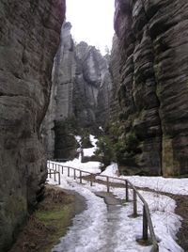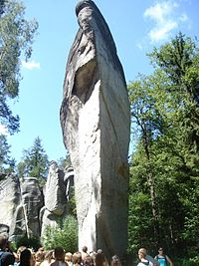

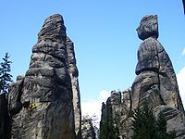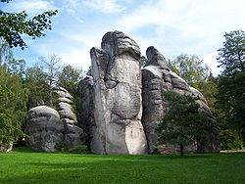

Morawski Kras
Słynny Morawski Kras (Moravský Kras) to labirynt zalesionych wzgórz i wapiennych wąwozów, wśród których koniecznie trzeba zobaczyć jaskinię Punkevni, jaskinię Katarińską i przepaść Macochy. Jaskinia Katerinska to największa w Czechach pieczara udostępniona do zwiedzania. Jej wymiary to: 97 m długości, 44 m szerokości i 20 m wysokości. Znana jest z dobrej akustyki - czasami odbywają się tam koncerty. Najsławniejszą jest jednak jaskinia Punkevní, gdzie mieści się przepaść Macochy – gigantyczna dziura (138,7 m głębokości), powstała po zawaleniu się stropu pieczary.
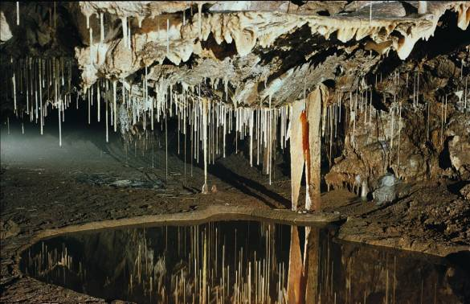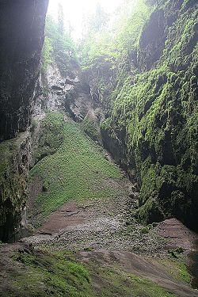
Przepaść Macocha

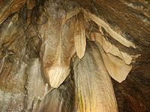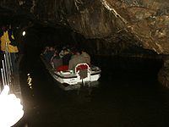
Sufit jaskini Punkevní Początek podziemnej przeprawy Punkvą
W ramach zwiedzania jaskiń można zejść na dno przepaści Macocha znajdującej się na głębokości 138,5 metra oraz przejechać się łodziami elektrycznymi podziemną rzeką Punkvą.

Krizikova Fontanna
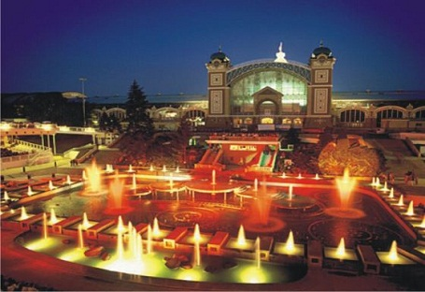
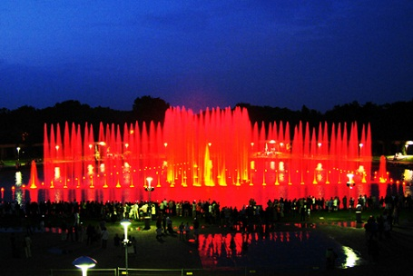
Fontanna i wykonywane z jej udziałem spektakle teatralne zyskały sobie wielu miłośników. Przedstawienia zostały oparte zarówno o muzykę klasyczną, jak i rozrywkową i filmową, a amfiteatr może zmieścić ponad 6000 widzów.

Wzgórze Petrin
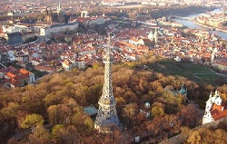
Petrin to położone na lewym brzegu Wełtawy, niedaleko Hradczan, wzgórze, pełne parków i ogrodów. Jest tam również kolejka linowa, labirynt luster i mini kopia Wieży Eiffla, zwana jako Petřínská rozhledna.
Wieża widokowa na wzgórzu Petřín

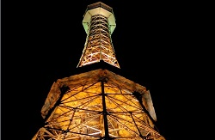
Żelazna wieża o wysokości 60 metrów, wybudowana z okazji Wystawy Jubileuszowej w 1891 r. przez F. Prášila przypomina kopię paryskiej Wieży Eiffla. Na szczyt wieży prowadzi 299 schodów. W marcu 2002 r. po generalnym remoncie wieżę ponownie udostępniono dla zwiedzających.
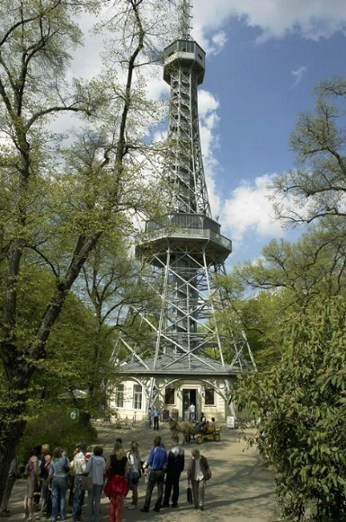

Brama Prochowa

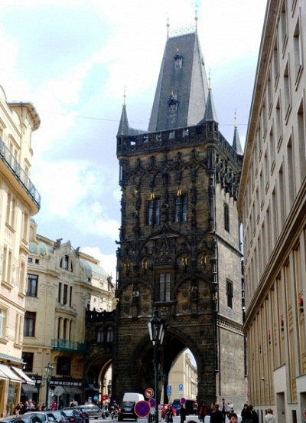
Mieszcząca się na Starym Mieście, przy ulicy Na Prikope gotycka budowla jest wejściem na Stare Miasto. Jej budowę rozpoczęto w 1475 roku, na miejscu starej bramy z wieżą, stanowiącej ważny element umocnień miasta. Ukończono ją dopiero czterysta lat później. Prace zostały przerwane w 1484 roku ponieważ Władysław Jagiellończyk przeniósł siedzibę dworu na Hradczany. Przez te lata wieża była składem prochu strzelniczego, stąd też wzięła się jej nazwa.
Wysokość bramy wynosi 65 metrów, a z po pokonaniu 186 stopni, z jej wierzchołka roztacza się ciekawy widok, będący panoramą miasta. Wejść na wieżę można w czasie sezonu turystycznego, czyli latem.
Wyszehrad

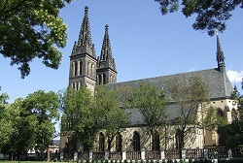
Zamek Wyszehradzki ze względu na swoje położenie poza ścisłym centrum Pragi nie jest już tak tłumnie odwiedzany. Mimo to posiada zabytki jedyne w swoim rodzaju, które warto zobaczyć:
- Kościół św. Piotra i Pawła, mieszczący się w Pradze w kompleksie zamku wyszehradzkiego, powstał za czasów Karola IV. To typowy przykład architektury gotyckiej. Uwagę turystów przyciągają przede wszystkim dwie symetryczne wieże, fasada budynku, wspaniałe portale i drzwi z herbami Przemyślidów
- Cmentarz Wyszehradzki jest tym samym dla Czechów, czym Powązki dla Polaków. Pochowano tu najwybitniejszych synów czeskiej ziemi. Pisarzy, malarzy, muzyków i innych artystów.
- Rotunda św. Marcina - romańska budowla wzniesiona w XI wieku. Rotunda jest jednym z najlepiej zachowanych fragmentów starego, kamiennego grodu wzniesionego przez Wratysława II.
Mala Strana

Mala Strana to przepiękne podzamcze z urokliwymi zaułkami i uliczkami z piękną barokową zabudową. Obecnie znajdują się tutaj winiarnie, piwnice i restauracje, które licznie odwiedzają krajowi i zagraniczni turyści.
Miejski Dom Reprezentacyjny

Najbardziej znany praski budynek z okresu Art Noveau zbudowany pomiędzy 1906 a 1912 rokiem, znajduje się na miejscu byłego Pałacu Królewskiego. Jest to popularny przystanek dla wszystkich miłośników Art Noveau, rzeźb, witraży oraz regularnych wystaw i koncertów.

Praga Kafki

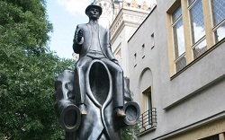
Pomimo tego, że napisał swoje dzieła w języku niemieckim, Franz Kafka (1883-1924) był zdecydowanie dzieckiem stolicy Czech. Przez większą część swojego życia Kafka mieszkał nieopodal rynku na Starym Mieście.
Plac Wacława

Plac Wacława powstał w roku 1348 przy wyznaczaniu przez Karola IV granic Nowego Miasta. Na początku był on nazywany końskim targiem ponieważ sprzedawały się tu konie. W późniejszych czasach paleta towarów została rozszerzona a na dzisiejszym placu Wacława zaczęły się pojawiać pierwsze domy mieszczańskie. Po założeniu browarów i dalszej rozbudowie targ koński stał się głównym placem handlowym Nowego Miasta.

Rynek Starego Miasta
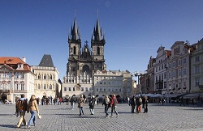

Rynek Starego Miasta jest najstarszym i najważniejszym praskim placem, którego historia sięga głęboko do średniowiecza. Na Rynku Starego Miasta znajdują się niezwykle cenne zabytki takie jak: barokowy kościół św. Mikołaja, kościół Marii Panny przed Tynem, pałac Golc-Kińskich, pomnik Jana Husa czy Ratusz Staromiejski, będący centrum życia politycznego Pragi.
Rynek Starego Miasta był świadkiem wielu wydarzeń historycznych, wystąpień politycznych oraz manifestów. Jednym z najtragiczniejszych momentów była publiczna egzekucja 27 czeskich szlachciców powieszonych po bitwie na Białej Górze. Symbolem przypominającym to tragiczne wydarzenie jest dwadzieścia siedem białych krzyżów wkomponowanych kostką brukową w chodnik znajdujący się przed Ratuszem.
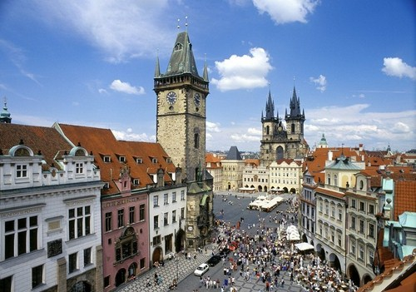
Synagogi Miasta Żydowskiego

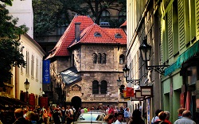
Na terenach praskiego Miasta Żydowskiego znajduje się oprócz Synagogi Staronowej jeszcze 5 innych synagog. Większość z nich jest pod zarządem Muzeum Żydowskiego.
Katedra na Hradczanach

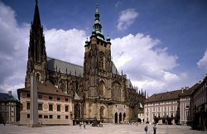
Nad Zamkiem Praskim dominuje największy i najważniejszy kościół praski a zarazem symbol duchowy państwa czeskiego – katedra św. Wita, Wacława i Wojciecha.
Obecna katedra gotycka to trzeci kościół w tym samym miejscu – najpierw zbudowana została rotunda romańska, później trójnawowa bazylika. Dopiero w 1344 roku Karol IV rozpoczął budowę katedry gotyckiej, która trwała niemal 600 lat. W 1929 r. kościół uroczyście poświęcono.
Na wieży katedralnej znajduje się także krużganek dla zwiedzających, z którego będziecie mieli przepiękny widok nie tylko na katedrę lub kompleks Zamku Praskiego, ale na całą Pragę.
Królewska krypta
Przed głównym ołtarzem katedry stoi królewskie mauzoleum a pod nim w podziemiu katedry znajduje się królewska krypta.
Kaplica św. Wacława
Religijnym centrum katedry stała się przepięknie zdobiona Kaplica św. Wacława z grobem św. Wacława – patrona Czech. Oprócz liturgii miały tutaj miejsce także koronacje czeskich królów i królowych. To tu umieszczono czeskie klejnoty koronacyjne z szczerego złota, wspaniałe dzieło sztuki zdobione szlachetnymi kamieniami oraz perłami – koronę św. Wacława, królewskie berło i jabłko pochodzące z XVI wieku.
Korona św. Wacława
Korona św. Wacława wykonana została z 21 a 22 karatowego złota, waży prawie 2,5 kg i zdobiona jest 96 nie szlifowanymi kamieniami szlachetnymi. Rubin znajdujący się na koronie św. Wacława to największy rubin na świecie, który został wykorzystany w jubilerstwie. Z 9 największych szafirów na świecie prawie 6 umieszczono na koronie św. Wacława. Na szczycie korony znajduje się szafirowy krzyżyk, do którego włożono cierń pochodzący podobno z korony cierniowej Chrystusa.
Klejnot zrobiono na życzenie cesarza świętego cesarstwa rzymskiego narodu niemieckiego – Karola IV w związku z jego uroczystą koronacją na króla czeskiego. Legenda mówi, że ten, kto bez powodu włoży koronę na głowę, ukarany będzie śmiercią.

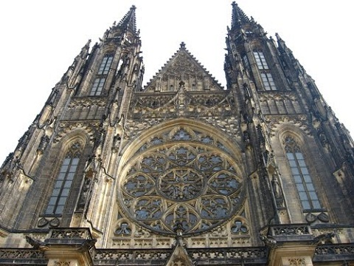
Most Karola

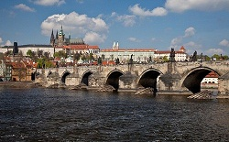
Most Karola to jeden z najładniejszych mostów na całym świecie oraz najstarszy praski most. Ma nieco ponad pół kilometra długości i oparty jest na 16 filarach.
Po obu stronach został obwarowany przez wieże – jedną wieżę Staromiejską i dwie Małostranskie.
Most ozdabia 30 rzeźb barokowych oraz grupy rzeźb pochodzące z początku XVIII wieku, które przedstawiają świętych, postacie historyczne oraz biblijne. Most jest ulubionym miejscem artystów ulicznych - malarzy, muzyków, tancerzy, mimów.
Data oraz czas położenia pierwszego kamienia nie zostały wybrane przez przypadek. Tworzą bowiem skalę o tendencji rosnącej i malejącej: 1 3 5 7 9 7 5 3 1. czyli: (rok 1357, dnia 9.7., o godz. 5.31). W 1393 r. zrzucono z Mostu Karola do wody Jana Nepomucena, wikariusza generalnego, który odmówił wyjawienia tajemnicy spowiedzi królowej Zofii czeskiemu królowi Wacławowi IV. W połowie XVIII wieku został uznany za świętego. Na balustradzie mostu, w miejscu, z którego go zrzucono, został przymocowany mały mosiężny krzyż z pięcioma gwiazdami (między rzeźbami Jana Chrzciciela i grupą rzeźb św. Norberta, Wacława oraz Zygmunta). Według legendy, człowiekowi, któremu uda się położyć rękę na krzyżu w ten sposób, żeby każdy palec dotykał jednej z gwiazd, spełni się życzenie. Podobnie jest z reliefem rzeźby św. Jana Nepomucena, którego ludzie również dotykają na szczęście.
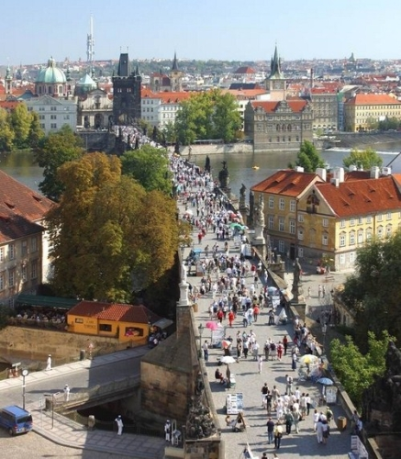
Zamek Praski - Hradczany

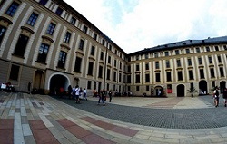
Zamek Praski ma na swojej liście kilka naj... Po pierwsze jest największym zamkiem na świecie zapisanym do Księgi Rekordów Guinessa. Jest także najczęściej zwiedzanym czeskim zabytkiem turystycznym. Wśród zamków czeskich jest najważniejszy, ponieważ jest od dawna siedzibą władcy, obecnie prezydenta. Ponadto, bez wątpienia należy do najpiękniejszych zamków w Czechach. Zamek Praski należy do czeskich unikatów pod każdym względem a jego zwiedzenie jest „obowiązkiem“ wszystkich turystów.
Zamek Praski został założony już 870 roku przez księcia Borzywoja z rodu Przemyślidów. Od epoki drewnianych palisad jego wygląd zmieniał się wielekrotnie. Jest dzisiaj kompleksem budynków, które reprezentują praktycznie wszystkie style architektoniczne minionego tysiąclecia.
Zwiedzenie zamku praskiego w ciągu jednego dnia nie jest możliwe. Na Zamku istnieje kilka tras zwiedzania, które można obejrzeć, ponadto znajduje się tutaj mnóstwo stałych i tymczasowych ekspozycji poświęconych przede wszystkim sztuce.
Bazylika św. Jerzego i klasztor
Oprócz katedry na zamku znajdują się trzy inne kościoły. Najbardziej interesującym z nich jest bazylika św. Jerzego z 920 roku, która aż do dzisiejszych czasów zachowała swój pierwotny romański charakter. Jest częścią klasztoru św. Jerzego, który został założony pół wieku później. We wnętrzach klasztoru są dziś umieszczone ekspozycje Galerii Narodowej. Można obejrzeć tu sztukę czeską z XIX wieku.
Stajnia Cesarska
Pomieszczenia stajen cesarza Rudolfa II w XX wieku zostały adoptowane na cele wystawowe i dziś należą do najnowocześniejszych galerii w Czechach. Odbywają się tutaj prestiżowe wystawy okresowe.
Złota Uliczka
Najbardziej romantyczna część Zamku Praskiego, a być może całej Pragi to Złota Uliczka, na której kiedyś mieściły się kwatery alchemików cesarza Rudolfa II. W czasach stosunkowo niedawnych, mieszkał tu i tworzył pisarz Franz Kafka. Dzisiaj na uliczkę wrócili rzemieślnicy i artyści, których produkty można obejrzeć i zakupić.
Galeria Obrazów Zamku Praskiego
W galerii obrazów wystawione są dzieła ze sławnych zbiorów cesarza Rudolfa II, który był namiętnym kolekcjonerem sztuki. Częścią ekspozycji są dzieła mistrzów Tycjana, Aachena i Rubensa. Znajduje się tu ponad 100 płócien z łącznej liczby 4000 obrazówa. Galeria mieści się na drugim dziedzińcu zamku.
Wieża Prochowa
W Wieży Prochowej, która dawniej była elementem obronnym z działami, za czasów Rudolfa II znajdowało się laboratorium alchemika. Dziś jest tu stała ekspozycja poświęcona Straży Zamkowej.
Ciekawostka
Przy wejściu na zamek z pewnością zauważysz Straż Zamkową. O każdej pełnej godzinie odbywa się zmiana warty, która jest ciekawą atrakcją turystyczną. Codziennie w południe odbywa się uroczysta zmiana warty z paradą wojskową.
Ujeżdżalnia
Barokowa ujeżdżalnia zamku praskiego już od dawna nie służy do nauki jazdy na koniu. Obecnie są to największe pomieszczenia wystawowe w Republice Czeskiej i co roku odbywa się tu kilka interesujących wystaw.
Belweder królowej Anny
Belweder to najbardziej oddalony pałac zamku. Zbudowany w XVI wieku na zlecenie Ferdynanda I dla swojej żony Anny Jagiellonki na wschodnim kraju Ogrodu Królewskiego. Belweder to jeden z najpiękniejszych przykładów architektury renesansowej w Europie Środkowej. Wnętrza budynku można zobaczyć tylko w okresie, kiedy odbywa się tu jakaś z wielu wystaw.
Ciekawostka
Kiedy będziesz przy belwederze, zwróć uwagę na Śpiewające Fontanny z brązu. Swoją nazwę zawdzięczają dzięki temu, że kiedy przyłoży się z dołu ucho do misy, słychać ton „a“. Co więcej, dźwięk przypomina odległe dzwonienie.

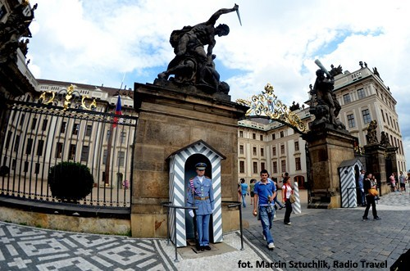

Ciekawostki
- Dzielny Wojak Szwejk – fikcyjna filmowa postać i nieoficjalny symbol narodowy Czechów
- Czy wiesz , że czeski hymn 'Kde domov můj?' ('Gdzie jest mój dom?'), pochodzi z … satyrycznej sztuki teatralnej z 1834 roku
- Czy wiesz , że mówią, że Czeski naród jest muzykalny "Co Čech, to muzikant"
- Na wielkanocnych stołach w Czechach nie może zabraknąć tzw. oseni, tj. zdobnych doniczek ze świeżo wzeszłym zbożem (z reguły pszenicą), w które wbija się przybrane kolorowymi wstążkami patyczki z przymocowanymi do nich pisankami, zajączkami, kurczaczkami. Tradycyjnie piecze się również słodkie bułki w formie wielkanocnego baranka.
- Pomlazka - obyczaj (symbolicznego) bicia kobiet w Wielki Poniedziałek wierzbowymi witkami, ozdobionymi wstążkami i splecionymi w warkocz. Wierzy się, że uderzenie pomlazką dodaje kobiecie urody i witalności, stąd pominięcie którejś z dam traktowane jest wręcz jako obraza.
- Barborki gałązki czereśni, ścinane i wkładane do wody na Świętej Barbary na 4 grudnia , które miały zakwitnąć na Boże Narodzenie
- Dzień wszystkich Świętych obchodzi się nie w listopadzie jak w Polsce, groby odwiedza się w Wigilię Bożego Narodzenia
- Na grobach pali się tak zwane frantiszki - tlące stożki z mieszanki drzewa węglowego , trocin, drewna sandałowego i kadzidła
- Dwa Święta Zakochanych 14 lutego i 1 maja. Jego partonem jest największy czeski poeta romantyczny Karel Hynek Mácha, który w słynnym poemacie Maj pisał „Był późny wieczór – pierwszy maja, wieczorny maj – był miłości czas“

Fak...
- Polscy turyści nie powinni się oburzać, gdy na ulicy w Czechach usłyszą zwrot Fakt jo. Pomimo podobieństwa do słynnego, wulgarnego, anglojęzycznego przekleństwa, w Czechach to takie przytaknięcie, zatwierdzenie.
Ortografia
- W Polsce uczniowie od pierwszych klas zmagają się z ortografią, główkując, czy dany wyraz napisać przez ó czy u, h czy ch lub ż czy rz. Podobnie jest w Czechach. Tam uczniowie mają do wyboru aż trzy rodzaje u: (u, ú, ů), a także 4 rodzaje i: (i, í, y, ý). Podobnie jak u nas - jest też problem z h i ch.
Czeski błąd
- Warto tu również wyjaśnić, skąd wziął swą nazwę "czeski błąd". Otóż - u nas pojawia się on, gdy przez pomyłkę zamienimy miejscami dwa znaki. Z kolei - po przetłumaczeniu niektórych wyrazów na język czeski - również zauważymy taką zmianę miejsc znaków - np. karp to po czesku kapr.
Oceny
- Jeśli już jesteśmy przy szkolnictwie - warto wspomnieć o czeskim systemie oceniania (známkování), nieco innym, niż u nas. Tam jedynka(vynikající) oznacza ocenę bardzo dobrą, zaś 5 (nedostatečný) to ocena niedostateczna. Uczeń może też dostać: 2 (chvalitebný), 3 (dobrý), 4 (dostatečný).
Zdrobnienia, wszędzie zdrobnienia...
- Wiele wyrazów w języku czeskim brzmi dla Polaków jak zdrobnienia, np. kočka, ježek. Tymczasem są to normalne określenia kota i jeża. Czesi nazywają w powyższy sposób wiele rzeczy, nawet litery alfabetu (np. D - déčko). A właściwe zdrobnienia kota i jeża wyglądają tak: kočička, ježeček.

